**深圳市宝安区人民医院**

**2024年第36期2024年度消防设施设备及电气线路检测服务采购公告**

**采购编号:BYZBCG2024-36**

根据国家､省市等有关文件要求,依照公开､公平､公正的原则,深圳市宝安区人民医院拟对以下采购项目进行公开采购,特邀请合格供应商前来进行参与投标｡公告如下:

**一､采购项目的名称及数量:**

|  |  |  |
| --- | --- | --- |
| 项目名称 | 使用科室 | 备注 |
| 2024年度消防设施设备及电气线路检测服务 | 总务科 | 具体要求,详见附件 |

**二､报名时间和地点:** 即日起至2024年7月26日下午4:00前,将1.法人或被授权人携投标书(正本1份(胶装成册))交至宝安区人民医院立体停车场出口对面A栋201室招标办预审;2.现场预审通过后电子版文件发送至电子邮箱,(电子版文件包括:标题格式:2024年+期号+投标公司名称;资料一:投标书正本纸质扫描件(PDF格式),资料二:封面､报价单(价格不填)为word格式｡)投标书不用密封,逾期送达或资料缺项者恕不接受｡

**三､投标书要求:**具体请下载以下 “详细文件”,严格按《投标书模板》准备相应资料｡

**四､谈判时间和地点:**待定并请关注深圳市宝安区人民医院官网-通知公告-招标公告通知｡参加谈判时,供应商须提供密封报价单和样品演示｡报价单须注明品名､品牌､规格､单位､报价等详细项目｡

**五､联系电话:** 0755-23051511(魏老师､万老师)｡

深圳市宝安区人民医院

2024年7月16日

**谈判须知**

1､投标人必须是在中华人民共和国内注册,具有履行合同能力的供应商,有国家主管部门核发的有效的《企业法人营业执照》､《税务登记证》､《组织机构代码证书》或者有统一社会信用代码《营业执照》｡

2､必须提供在深圳和国内的服务单位名单和相应的合同复印件｡具体准备证件请按照《投标书模板》｡

3､投标人必须在其投标文件中根据服务的详细内容,计入投标总价｡

4､非单一来源竞价须三家或三家以上投标单位｡价格高于深圳市宝安区人民医院拟定的底价为废标｡

5､标价应为含税实际价格,包括验收合格前所发生的一切费用｡

6､投标人应提供5份投标书(1正4副),每份投标书须清楚地标明“正本”或“副本”字样,正本与副本必须一致;若正本与副本不一致,以正本为准｡投标书正本的每一页均应加盖公司公章其授权代表用姓名签字｡

7､投标人提供的所有书面文件材料均须加盖公司公章｡

8､投标人提供的证明文件材料必须是真实的,若经核实有虚假证明文件则作废标处理,深圳市宝安区人民医院将拒付该中标产品所使用费用款项,并将投标人列入黑名单,2年内禁止其参加深圳市宝安区人民医院招标采购活动｡

9､投标费用:不论投标的结果如何,投标人必须自行承担与参加投标有关的所有费用｡

10､投标人必须接受:需方的采购谈判方法;需方不向落标方解释落标原因,不一定以最低价中标､不退还谈判响应文件｡

11､除买方事先书面同意外,卖方不得将自己应履行的全部或部分合同义务转让给他人｡

12､经深圳市宝安区人民医院评审委员会确认预中标单位并经公示3天,招标办通知领取采购结果通知书,凭结果通知书到采购部门签订合同｡

13､本项目不得转包､拆包,不接受联合体投标人｡

**谈判方法和程序**

一､评审谈判响应文件

1､评标工作由医院专门组织的评标委员会进行资格性和符合性评审｡

2､在初审阶段,属于下列情况的投标书将不能进入复审阶段:

(1)投标书法定代表人或其授权代表签字､盖章模糊无法辨认的;

(2)所提供文件资料存在故意隐瞒或提供不实内容的;

(3)提供资质材料不完整的｡

二､谈判小组

(一)谈判小组依法由5人(含)以上奇数的人员组成｡

(二)谈判期间,谈判响应方全权代表必须在场,负责解答有关事宜｡

**三､采购评审原则与方法**

1､将采用综合评分法,即按照招标文件中规定的因素包括价格､技术､财务状况､信誉､业绩､服务等进行谈判后,进行最后确认和报价,以最后得分最高的投标人作为中标候选供应商｡

2､在采购过程中,出现下列情形之一的,应予废标:

(1)出现影响采购公正的违法､违规行为的;

(2)供应商的报价均超过预算金额,不能支付的;

(3)因重大变故,采购任务取消的;

(4)其他经评审小组一致认定应予废标情形的｡

3､在采购过程中,投标人投标报价明显超过市场平均价格,评审小组经评审后一致认定报价不合理的,可以认定其报价无效｡

4､需方不向落标方解释落标原因,不一定以最低价中标､不退还谈判响应文件｡

**四､谈判程序**

(一)评审小组审核采购响应文件｡评审小组按照资格性和符合性进行审核响应文件｡

(二)评审小组汇总并讨论审核情况,确定采购响应方是否符合采购资格｡

(三)按标项与各采购响应方进行谈判和评审｡

1､必要时由谈判响应方介绍公司的基本情况､产品的性质､用途､销售及价格｡

2､谈判小组就讨论和汇总的情况与谈判响应方展开谈判｡

3､各谈判响应方在本标项全部谈判结束后按规定时间内进行报价｡在医院监察部门监督下,由工作人员当众拆封､唱标｡唱标的内容包括投标人名称､投标价格(按照SFDA批准的名称､详细规格型号填写报价)现场递交｡

（四）谈判小组对谈判的情况进行综合评分(总分100分)｡技术商务分与报价评审分相加总分最高者为预中标单位｡

|  |  |  |  |
| --- | --- | --- | --- |
| **评分项** | | | **权重(%)** |
| **一、技术部分** | | | **30** |
| 序号 | 评分因素 | 权重(%) | 评分准则 |
| 1 | 项目实施方案 | 14 | 评分内容:  投标人需根据项目情况提供项目实施方案，包括但不限于以下内容:  1. 人员组织安排；  2. 项目实施步骤；  3. 质量保证措施；  4. 进度规划和保证方案。  投标人提供提供项目实施方案包含以上一项内容的得2分，最高得8分；  评分依据:  在上述基础上评审委员会针对方案进评价：  （1）投标文件响应内容全面；  （2）投标文件响应内容具体；  （3）投标文件响应内容针对性强；  （4）投标文件响应内容科学合理；  （5）投标文件响应内容可操作性强。  满足以上五项要求的得6分；满足以上四项要求的得4分；满足以上三项要求的得2分；满足以上两项要求的得1分；其它情况的不得分。 |
| 2 | 项目重点难点分析、应对措施及相关的合理化建议 | 10 | 评分内容：  根据投标人提供的方案进行打分，内容包括：  1. 项目总体情况分析；  2. 项目重点难点分析；  3. 对应的应对措施；  4. 相关合理化建议。  投标人提供提供项目措施方案包含以上一项内容的得1.5分，最高得6分；  评分依据:  在上述基础上评审委员会针对方案进评价：  （1）投标文件响应内容全面；  （2）投标文件响应内容具体；  （3）投标文件响应内容针对性强；  （4）投标文件响应内容科学合理；  （5）投标文件响应内容可操作性强。  满足以上五项要求的得4分；满足以上四项要求的得3分；满足以上三项要求的得2分；满足以上两项要求的得1分；其它情况的不得分。 |
| 3 | 项目完成（服务期满）后的服务承诺 | 6 | 评分内容：  投标人对项目完成后的服务内容进行承诺，内容包括：  1. 项目完成后的人员服务承诺；  2. 项目完成后的档案服务承诺。  评分依据：  投标人提供提供项目措施方案包含以上一项内容的得1.5分，最高得3分；  评分依据:  在上述基础上评审委员会针对方案进评价：  （1）投标文件响应内容全面；  （2）投标文件响应内容具体；  （3）投标文件响应内容可操作性强。  满足以上三项要求的得3分；满足以上两项要求的得2分；满足以上一项要求的得1分；不提供不得分。 |
| **商务部分** | | | **40** |
| 序号 | 评分因素 | 权重(%) | 评分准则 |
| 1 | 拟安排的项目技术负责人情况（仅限1人） | 10 | 评分内容：  必须为投标人自有员工  1. 具有电气类高级工程师证书、具有一级注册消防工程师证、且具有省市场监督管理局批准的授权签字人资格得5分；  2. 具有注册安全工程师证得2分；  3. 具有高级消防设施操作员证书得2分；  4. 具有具有一级注册建造师（机电专业）证得1分；  本项累计最高得10分。  评分依据：  （1）涉及证书的，提供相关证书扫描件，原件备查，注册类证书须提供注册到投标人的查询证明，原件备查。  （2）投标截止日前六个月投标人为其购买的社保清单，如开标日上一个月的社保材料因社保部门原因暂时无法取得，则可以往前顺延一个月。 |
| 2 | 拟安排的项目团队成员（项目负责人除外）情况 | 12 | 评分内容：  1. 同时具有电气类（或安全类）高级工程师、一级注册消防工程师和注册安全工程师证书，每提供1名得3分，本小项最高得6分；  2. 每提供一名具有低压电工操作证同时具备中级或以上消防设施操作员资格人员得，每提供1名得1分，本小项最高得5分；  3. 具有注册安全工程师或一级注册消防工程师资格证书，每提供1名得0.5分，本小项最高得1分；  以上三小项累计最高得12分。同一人不重复计分，如同一人员具有上述多个证书的，按得分最优情况计分。  评分依据：  （1）涉及证书的，提供相关证书扫描件，注册类证书须提供注册到投标人的查询证明，原件备查；  （2）投标截止日前六个月投标人为其购买的社保清单，如开标日上一个月的社保材料因社保部门原因暂时无法取得，则可以往前顺延一个月。 |
| 3 | 拟投入的仪器设备情况 | 3 | 评分内容：  投标人拟投入本项目仪器设备须包括以下设备：  消防设施设备：  1. 秒表  2. 钢卷尺  3. 游标卡尺  4. 照度计  5. 数字风速计  6. 数字声级计  7. 数字微压计  8. 数字压力表  9. 指针式推拉力计  10. 激光测距仪  11. 感烟感温功能试验器  12. 数字钳形万用表  13. 绝缘电阻测试仪  电气防火检测设备：  1. 漏电开关测试仪；  2. 接地电阻测试仪；  3. 红外热成像仪（或热成像仪）。  本小项最高得3分。每少提供一套以上设备的，扣0.3分，扣完为止。  评分依据：  （1）投标人租赁设备则提供租赁合同或发票等证明材料；投标人自有设备则提供设备购置发票扫描件（发票须能体现购买方为投标人或其法定代表人）。  （2）投标人提供设备有效期内的校准（或检定）证书扫描件。原件备查，未按要求提供相关材料或扫描件不清晰导致评委无法识别的不计得分。 |
| 4 | 同类项目业绩 | 5 | 评分内容：  投标人自2021年1月1日起至本项目投标截止时间：  1. 具有大型场所消防设施检测类业绩，每提供一个业绩得0.5分，最高得2.5分；  2. 具有电气防火检测类业绩，每提供一个业绩得0.5分，最高得2.5分。  一个业绩只计算一次得分，一年一签的长期服务续签合同只计算一个业绩。  本项最高得5分。  评分依据：  提供合同关键页扫描件（关键信息包括但不仅限于合同的项目名称、服务内容、签订日期），原件备查。未按要求提供或提供不清晰导致专家无法判断的不得分。 |
| 5 | 资质认证情况 | 6 | 评分内容：  1. 投标人具有质量管理体系认证、环境管理体系认证证书、职业健康安全管理体系认证、企业诚信管理体系证书证书，每提供一种认证证书得0.5分，本小项最高得2分。  2. 投标人具有承装（修、试）电力设施许可证书五级及以上的，得2分。  3. 投标人具有四级或以上安全技术防范系统设计、施工、维修资格证的，得2分。  本小项最高得6分。  评分依据：  投标人提供有效的相关证书扫描件（如证书要求年审的，须体现相关年审信息），未提供或不具备相应条件的不得分。 |
| 6 | 诚信情况 | 4 | 评分内容：  投标人在参与政府采购活动中存在诚信相关问题且在主管部门相关处理措施实施期限内的，本项不得分，否则得满分。  评分依据：  须提供《履约承诺函》原件加盖投标人公章，按招标文件格式要求提供，不提供不得分。如被认定提供的陈述与事实不符的，依法追究其责任。 |
| **三、报价得分**  **（30分）** | | 报价超过最高限价和与招标文件有重大偏离的或不能通过评标委员会初审的供应商不列入报价范围，列入报价范围的供应商价格分采用低价优先法计算，即满足招标文件要求且投标价格最低的投标报价为评标基准价，其价格分为满分(30分)。其他投标人的价格分按照下列公式计算：投标报价得分=(评标基准价／投标报价)×30 | |

(五)谈判小组拟制谈判报告｡

**五､中标通知**

(一)谈判结束后,院方将于三日内在深圳市宝安区人民医院官网上发布中标公告,公告期满,如无谈判响应方质疑,由深圳市宝安区人民医院招标办签发《中标/成交结果通知书》｡

(二)结果通知书发出后,若中标谈判响应方放弃中标,应当承担相应的法律责任｡结果通知书对采购人和中标谈判响应方具有同等法律效力｡

(三)中标公告期满后,中标公司将来深圳市宝安区人民医院采购部门签订合同｡

深圳市宝安区人民医院

**附件:**

**2024年度消防设施设备及电气线路检测服务**

1. **项目背景**

根据《广东省消防安全重点单位管理规定》 “第三十一条：消防安全重点单位采购电气、电热设备应当选用合格产品，每年对电气线路和设备进行1次全面安全性能检测。电气线路敷设、电气设备安装和维修应当符合有关安全标准，并由具备资质的人员操作”。针对此项工作开展需要聘请第三方具备相关资质服务的公司进行，而电气防火安全检测和建筑消防设施检测是按建筑面积计费，我院院本部建筑面积约为72300平方米；建安院区建筑面积约为18099平方米；16家社康建筑面积约合计约为18459.7平方米；23区大浪A栋4至8楼2800平方米及B栋职工、学生宿舍建筑面积约为3846平方米。以上合计115504.7平方米。

参考广东省消防协会关于《广东省建筑消防设施检测服务行业指导价格》、《广东省建筑消防设施维护保养服务行业指导价格》的通知指导，电气防火安全检测和建筑消防设施检测费用按建筑面积超10万至20万平方米检测标准（元/㎡）检测费1.1元计算，预算费用12.705万元。

二、**预算总金额**

**12.705万元整**，超出项目控制金额将导致废标。

1. **投标人资格性要求**

1.具有独立法人资格或具有独立承担民事责任的能力的其它组织（提供营业执照或事业单位法人证等法人证明扫描件，原件备查）；

2.近三年未被消防主管部门处罚，如投标人提供虚假承诺声明，将取消其投标及中标资格（提供《声明函》（格式自定），加盖投标人公章）；

3.须具有社会消防服务系统备案记录，投标人须提供社会消防技术服务信息系统备案截图加盖投标人公章，原件备查)；

4. 具备检测检验机构资质认定证书（CMA）（能力项具有电气防火检测资质）

5. 近三年内（供应商成立不足三年的可从成立之日起算）的经营活动中没有重大违法记录（出具承诺函）；

6. 具有良好的商业信誉和健全的[财务会计制度](http://www.baidu.com/s?wd=%E8%B4%A2%E5%8A%A1%E4%BC%9A%E8%AE%A1%E5%88%B6%E5%BA%A6&tn=44039180_cpr&fenlei=mv6quAkxTZn0IZRqIHckPjm4nH00T1YYuhDLnvfdujfsuWn3uHn30ZwV5Hcvrjm3rH6sPfKWUMw85HfYnjn4nH6sgvPsT6KdThsqpZwYTjCEQLGCpyw9Uz4Bmy-bIi4WUvYETgN-TLwGUv3En1bkrjDsPWcs)；

7. 有依法缴纳税金、缴纳社会保险的良好记录；

8. 本项目不接受联合投标。

**四、服务要求**

（一）电气防火检测服务：

1.电气线路检测范围包括以下：

（1）电气系统的带电设备红外诊断；

（2）电气系统的接地电阻检测；

（3）电气系统的剩余电流动作保护装置检测；

（4）电气系统的绝缘电阻检测；

（5）变配电系统建筑、接线端子的安装情况；

（6）室内低压配电线路配线情况，动力及照明配电箱、开关插座的安装；

（7）吊顶内线路的敷设；

（8）电气设备接地和等电位联结。

2.电气隐患排查范围包括以下：

（1）是否安装了匹配的漏电保护开关；

（2）是否安装了接地保护线（等电位跨接线）；

（3）断路器、电表等设施是否安装正确；

（4）是否安装了绝缘面板保护等安全防护措施；

（5）配电箱（盘）内配线整齐否,是否存在绞接现象；

（6）同一端子导线连接不多于2根,防松垫圈等零件是否齐全；

（7）断路器、电表等设备是否安装在可燃物上；

（8）接地线（带）是否松动、生锈。

（二）消防设施检测服务：

1. 消防供配电设施；

2. 火灾自动报警系统；

3. 消防供水设施；

4. 自动喷水灭火系统；

5. 消火栓灭火系统；

6. 电气火灾监控系统；

7. 防/排烟系统；

8. 防火分隔（防火门、防火窗和防火卷帘 ）；

9. 气体灭火系统；

10. 应急消防广播系统；

11. 消防电话系统；

12. 应急照明和疏散指示标志系统；

13. 灭火器等。

**五、商务要求**

（一）检测设备要求

提供以下检测用设施设备不少于1套：

|  |  |  |
| --- | --- | --- |
| **序号** | **仪器设备名称** | **检测项目** |
| 1 | 秒表 | 消防设施检测 |
| 2 | 钢卷尺 | 消防设施检测 |
| 3 | 游标卡尺 | 消防设施检测 |
| 4 | 照度计 | 消防设施检测 |
| 5 | 数字风速计 | 消防设施检测 |
| 6 | 数字声级计 | 消防设施检测 |
| 7 | 数字微压计 | 消防设施检测 |
| 8 | 数字压力表 | 消防设施检测 |
| 9 | 指针式推拉力计 | 消防设施检测 |
| 10 | 激光测距仪 | 消防设施检测 |
| 11 | 感烟感温功能试验器 | 消防设施检测 |
| 12 | 数字钳形万用表 | 消防设施检测 |
| 13 | 绝缘电阻测试仪 | 消防设施检测 |
| 14 | 红外热成像仪（或热成像仪） | 电气防火检测 |
| 15 | 漏电开关测试仪1套或以上 | 电气防火检测 |
| 16 | 接地电阻测试仪 | 电气防火检测 |

（二）人员要求

人员资质:项目技术负责人1人（具有一级注册消防工程师资质）；团队人员6人以上，特种作业电工证或消防设施操作员资格证。

1. 成果要求

1. 出具建筑电气防火检测报告

2. 出具建筑消防设施检测报告

1. 其它要求

1. 在规定日期内完成检测，若检测不合格中标人需提供整改意见，并提供免费复测至检测合格。复测时间须在服务期限内完成。

2. 服务期要求：系指合同签订之日起至服务结束的时间期限。具体是指合同签订后 2个月内完成。

1. 服务地点：深圳市宝安区人民医院
2. 根据我院项目需求，及时调整工作方法和工作人员，全力配合采购方开展检测服务工作，涉及人员安全责任的由中标人负责。
3. 检测过程中，检测仪器损坏由中标人负责。
4. 验收方式：根据出具的建筑电气防火检测报告、建筑消防设施检测报告，现场抽检测试验收。
5. 付款方式：医院拿到合格检测报告后一次性付款给检测方。
6. 报价要求

投标总价必须是完成该项目的一切费用总和，包括人工费、保险费、管理费、技术培训费，含出具报告费用，含税、售后服务费、国家规定的各项税费等全部费用。

**附:投标书模板**

**正本**

**深圳市宝安区人民医院2024年第36期采购**

**投标文件**

**采购编号:BYZBCG2024-36**

项目名称:

投标单位:

联系人:

联系电话: (手机) (办公)

地址:

日期:2024年 月 日

备注:一､资料预审时,提交正本1份(纸质胶装封面)交至宝安区人民医院立体停车场出口对面**A栋201室**招标办预审,预审成功后发送电子版文件至招标办**【**电子版文件包括：标题格式：2024年＋期号＋投标公司名称；资料一：投标书正本(胶装成册)纸质扫描件(PDF格式)，资料二：封面､报价单(价格不填)为word格式｡）**】**

二､谈判现场,提交副本4份(纸质胶装封面)､一份密封报价单｡

三､节约纸张,请双面打印｡

**特别警示提醒**

一、《中华人民共和国政府采购法实施条例》第十八条 单位负责人为同一人或者存在直接控股、管理关系的不同供应商，不得参加同一合同项下的政府采购活动。

　　除单一来源采购项目外，为采购项目提供整体设计、规范编制或者项目管理、监理、检测等服务的供应商，不得再参加该采购项目的其他采购活动。

二、《深圳经济特区政府采购条例》第五十七条 供应商在政府采购中，有下列行为之一的，一至三年内禁止其参与本市政府采购，并由主管部门记入供应商诚信档案，处以采购金额千分之十以上千分之二十以下的罚款；情节严重的，取消其参与本市政府采购资格，处以采购金额千分之二十以上千分之三十以下的罚款，并由市场监管部门依法吊销其营业执照；给他人造成损失的，依法承担赔偿责任；构成犯罪的，依法追究刑事责任：

（一）在采购活动中应当回避而未回避的；

（二）未按本条例规定签订、履行采购合同，造成严重后果的；

（三）隐瞒真实情况，提供虚假资料的；

（四）以非法手段排斥其他供应商参与竞争的；

（五）与其他采购参加人串通投标的；

（六）恶意投诉的；

（七）向采购项目相关人行贿或者提供其他不当利益的；

（八）阻碍、抗拒主管部门监督检查的；

（九）其他违反本条例规定的行为。

三、《深圳经济特区政府采购条例实施细则》第七十五条 供应商有下列情形的，属于采购条例所称的串通投标行为，按照采购条例第五十七条有关规定处理：（一）投标供应商之间相互约定给予未中标的供应商利益补偿；（二）不同投标供应商的法定代表人、主要经营负责人、项目投标授权代表人、项目负责人、主要技术人员为同一人、属同一单位或者在同一单位缴纳社会保险；（三）不同投标供应商的投标文件由同一单位或者同一人编制，或者由同一人分阶段参与编制的；（四）不同投标供应商的投标文件或部分投标文件相互混装；（五）不同投标供应商的投标文件内容存在非正常一致；（六）由同一单位工作人员为两家以上（含两家）供应商进行同一项投标活动的；（七）主管部门依照法律、法规认定的其他情形。

四、《深圳经济特区政府采购条例实施细则》第七十七条 供应商有下列情形之一的，属于隐瞒真实情况，提供虚假资料，按照采购条例第五十七的有关规定处理：（一）通过转让或者租借等方式从其他单位获取资格或者资质证书投标的；（二）由其他单位或者其他单位负责人在投标供应商编制的投标文件上加盖印章或者签字的；（三）项目负责人或者主要技术人员不是本单位人员的；（四）投标保证金不是从投标供应商基本账户转出的；（五）其他隐瞒真实情况、提供虚假资料的行为。

投标供应商不能提供项目负责人或者主要技术人员的劳动合同、社会保险等劳动关系证明材料的，视为存在前款第（三）项规定的情形。

五、请投标供应商阅读《院内招标采购违法行为风险知悉确认书》，并经各投标供应商负责人或投标授权代表签字并加盖单位公章后，与投标文件一并装订提交。注：该风险知悉确认书用于对供应商违法行为的警示，不作为供应商资格性审查及符合性审查条件。

六、根据《深圳经济特区政府采购条例实施细则》第七十五条规定，不同投标供应商的投标文件由同一单位或者同一人编制，或者由同一人分阶段参与编制的，或者由同一单位工作人员为两家以上（含两家）供应商进行同一项投标活动的，属于串通投标行为。一经查实，供应商将面临罚款、一定年限内禁止参与政府采购活动的行政处罚，请各供应商独立编制、上传投标文件，妥善保管和使用邮箱。

目 录

1. 评标指引表
2. 技术偏离表
3. 投标函
4. 投标履约承诺函
5. 法定代表人授权书(附身份证扫描件)
6. 法定代表人、主要经营负责人、项目投标授权代表人近一年社会保险证明
7. 企业法人有统一社会信用代码(三证合一)的《营业执照》扫描件(投标商)
8. 企业通过认证的证书(原件备验交扫描件)
9. 服务承诺书
10. 同类项目成功案例一览表(合同关键页或验收报告原件和扫描件)
11. 项目管理主要技术和售后服务人员情况表及近一年社会保险证明

12. 项目详细设计/实施及保障方案

13. 培训及售后服务计划

14. 采购违法行为风险知悉确认书

15. 提供通过“信用中国”网（[www.creditchina.gov.cn)､中国政府采购网](http://www.creditchina.gov.cn)､中国政府采购网) ([www.ccgp.gov.cn](http://www.ccgp.gov.cn))、深圳市政府采购监管网(http:/zfcg.sz.gov. cn/cgjg/cxda.index.html)、国家企业信用信息公示系统(<https://www.gsxt.gov.cnindex.html>)等4个官网的信用信息查询记录网络截图件

16. 其他:投标资格证明文件,投标服务符合“招标文件”规定的证明文件,及投标人认为必要提供的其他内容｡

1. 报价表(价格不填)

以上材料复印件须盖企业红章，法人代表授权书须有法人代表签名。若以上材料未能全面提供以至影响评标结果，投标人自负全责。

备注：1、纸质投标文件请按以上《目录》顺序装订成册，必须标注页码，双面打印。

2、投标人联系方式为异地号码的，请在号码前面加“0”。

3、投标书正本的每一页均应加盖公司公章其授权代表用姓名签字，法人代表授权书须有法人代表签名。

4、请各投标单位提前把标书PDF版、封面及报价单Word保存到本人邮箱，投标文件预审成功后立即发送至招标办邮箱。

**一、评标指引表**

为方便参与该项目的评委专家的评标，快速找到评标事项与该项目投标文件所对应的位置，请投标人参照下表格式，编制本项目评标指引表。

|  |  |  |  |
| --- | --- | --- | --- |
| **一、综合评分指引** | | | |
| 评分类别 | 评分内容 | 证明文件起止页码 | 备注 |
| 技术部分 | 1.…… |  |  |
| 2.…… |  |  |
| …… |  |  |
| 商务部分 | 1.…… |  |  |
| 2.…… |  |  |
| …… |  |  |
| 价格部分 |  |  |  |
| **二、其他评标指引** | | | |
| 其他资料 | 投标单位法定代表人、主要经营负责人、项目投标授权代表人、项目负责人及主要技术人员近一年社保缴纳查询记录（包含在投标单位及其他缴纳社保单位的记录）；社保缴纳不满一年的按实际缴纳情况提供。 |  |  |

**注：请投标人按照招标文件规定的审查和评分内容，自上而下的顺序填写本表。因项目次序混乱而影响评标结果者，投标人自负其责。**

**二､技术规格偏离表**

|  |  |  |  |  |
| --- | --- | --- | --- | --- |
| **序号** | **招标规格/要求** | **投标实际参数**  (投标人应按投标货物实际数据如实填写,不能照抄招标要求) | **是否偏离(无偏离/正偏离/负偏离)** | **偏离简述** |
|  |  |  |  |  |
|  |  |  |  |  |
|  |  |  |  |  |
|  |  |  |  |  |
|  |  |  |  |  |
|  |  |  |  |  |
|  |  |  |  |  |
|  |  |  |  |  |
|  |  |  |  |  |
|  |  |  |  |  |
|  |  |  |  |  |
|  |  |  |  |  |

此表可延长

投标人授权代表签字:

(公章)

日期:

职务:

**三､投标函**

致：深圳市宝安区人民医院:

(投标方单位全称)授权(全名､职务)为全权代表,参加贵方组织的(项目名称)(编号为         )院内公开采购活动并投标｡为此:

1、我单位愿意遵守招标文件的各项规定，自愿参加投标，并已清楚招标文件的要求及有关文件规定，并严格按照招标文件的规定履行全部责任和义务。

2、我单位已经详细地阅读了全部招标文件及其附件，包括澄清及参考文件(如果有的话)。我单位已完全清晰理解招标文件的要求，同意放弃在此方面提出含糊意见或误解的一切权力。

3、如果我单位中标，我单位将履行招标文件中规定的每一项要求，按期、按质、按量完成任务。

4、.我单位承诺在本次投标响应中提供的一切文件，无论是原件还是复印件均保证其真实性、准确性和合法性，绝无任何虚假、伪造和夸大的成份，否则，愿承担相应的后果和法律责任。

5、我单位完全服从和尊重评委会所作的评定结果，**同时清楚理解报价最低并非意味着必定获得中标资格**。

6、如我单位提交样品，且未在规定时间内取回样品的，视同放弃取回，同意深圳市宝安区人民医院对我单位提交的样品进行清理。

7、投标函自开标日起有效期为60个工作日。

投标人：

单位地址：

法定代表人（负责人）或其授权委托代理人：

邮政编码：

电话：

传真：

邮箱：

日期： 年 月 日

备注：不得擅自改变此投标函内容。

**四、投标履约承诺函**

致：深圳市宝安区人民医院

我单位承诺：

1.我单位参与本项目所投标（响应）的货物、工程或服务，不存在侵犯**知识产权**的情况。

2.我单位参与贵单位采购活动时不存在被有关部门禁止参与政府采购活动且在有效期内的情况。

3.我单位具备《中华人民共和国政府采购法》第二十二条第一款规定的六项条件。

4.我单位未被列入失信被执行人、重大税收违法案件当事人名单、政府采购严重违法失信行为记录名单。

5.我单位参与该项目投标，严格遵守政府采购相关法律，**不造假，不围标、串标、陪标。**我单位已清楚，如违反上述要求，投标将作无效处理，被列入不良记录名单并在网上曝光，同时将被提请政府采购主管部门给予一定年限内禁止参与政府采购活动或其他处罚。

6.我单位如果中标，做到**守信，不偷工减料**，依照本项目招标文件需求内容、签署的采购合同及本单位在投标中所作的一切承诺履约。我单位对本项目的报价负责，中标后将严格按照本项目招标文件需求、签署的采购合同及我单位在投标中所作的全部承诺履行。

若我单位中标本项目，我单位的报价明显低于其他投标人的报价时，我单位清楚，本项目将成为重点监管、重点验收项目，我单位将按时保质保量完成，并全力配合有关监管、验收工作；若我单位未按上述要求履约，我单位愿意接受主管部门的处理处罚。

7.我单位已认真核实了投标文件的全部内容，所有资料均为**真实资料**。我单位对投标文件中全部投标资料的真实性负责，如被证实我单位的投标文件中存在虚假资料的，则视为我单位隐瞒真实情况、提供虚假资料，我单位愿意接受主管部门作出的处理处罚。

8.我单位承诺**非联合体投标，不非法转包或分包**。

9.我单位保证，其所提供的货物通过**合法正规渠道供货**，在提供给贵单位前具有完全的所有权，贵单位在中华人民共和国使用该货物或货物的任何一部分时，不会产生因第三方提出的包括但不限于侵犯其专利权、商标权、工业设计权等知识产权和侵犯其所有权、抵押权等物权及其他权利而引发的纠纷；如有纠纷，我单位承担全部责任。

10.我单位已知悉并同意中标（成交）结果信息公示（公开）的内容。

11.我单位保证，符合《中华人民共和国政府采购法实施条例》第十八条规定，与其他投标供应商不存在单位负责人为同一人或者存在直接控股、管理关系；未对本次采购项目提供整体设计、规范编制或者项目管理、监理、检测等服务的情形。如存在“不同供应商的董事、股东或其他高级管理人员为同一人的”情形的，承诺不存在串通投标、恶意串通或者视为串通投标的情形。

12.我单位获得中标、成交资格后无正当理由放弃中标、成交资格的，自愿接受贵单位作出的处理处罚，一切不利后果我单位均自愿承担。

**13.我单位清楚，如存在违反投标承诺行为情节严重的，将根据《深圳市财政局关于印发<深圳市财政局政府采购供应商信用信息管理办法>的通知》，依法被列入失信信息。**

以上承诺，如有违反，愿依照国家相关法律法规处理，并承担由此给贵单位带来的损失。

投标单位（投标人）名称：

年 月 日

**注：1.根据《中华人民共和国政府采购法实施条例》第十九条规定：政府采购法第二十二条第一款第五项所称重大违法记录，是指供应商因违法经营受到刑事处罚或者责令停产停业、吊销许可证或者执照、较大数额罚款等行政处罚。**

**2.不得擅自改变此投标履约承诺函内容。**

**五､法定代表人授权书**

本授权委托书声明:我 (姓名)系 (投标人名称)的法定代表人,现授权委托我公司的 (姓名)为我公司的投标代表,代表我公司签署本项目的投标文件､参与项目投标､澄清投标文件和处理与该项目有关的一切事务｡在此过程中所签署的一切文件及处理与该项目有关的一切事务,我均予以承认｡

授权书有效期内被授权人签署的所有文件不因授权的撤销而失效｡被授权人无转委托权｡

投标人代表: 性别:

联系电话: 手机:

身份证号码: 职务:

投标人(投标单位):

法定代表人签名或盖章:

授权委托日期: 年 月 日

**★必须提供投标人代表有效期内身份证的正反面扫描件(港澳台居民可提供往来通行证),非中国国籍管辖范围的,可提供公安部门认可的身份证明材料,否则将导致投标无效｡**

备注:

1. 本项目投标授权代表为法定代表人（负责人）的，无需提供《投标文件签署授权委托书》。

2. 投标授权代表须为投标供应商在职人员（在职期限应包括开标当日），且仅代表本投标供应商进行投标。如发现投标授权代表非投标人在职人员，视同提供虚假资料，按投标无效处理，并将依法承担相应法律责任。

3.如法人代表出现转授权,则以最终参与评标现场会的被授权人为准｡

**法人代表**

**居民身份证复印件粘贴处**

（请加盖骑缝章）

**法人代表**

**居民身份证复印件粘贴处**

（请加盖骑缝章）

**被授权人**

**居民身份证复印件粘贴处**

（请加盖骑缝章）

**被授权人**

**居民身份证复印件粘贴处**

（请加盖骑缝章）

**六、法定代表人、主要经营负责人、项目投标授权代表人近一年社会保险证明**

**特别提醒：**

《深圳经济特区政府采购条例实施细则》第七十九条规定：供应商有下列情形的，属于采购条例所称的串通投标行为。

（一）投标供应商之间相互约定给予未中标的供应商利益补偿；

**（二）不同投标供应商的法定代表人、主要经营负责人、项目投标授权代表人、项目负责人、主要技术人员为同一人、属同一单位或者在同一单位缴纳社会保险；**

（三）不同投标供应商的投标文件由同一单位或者同一人编制，或者由同一人分阶段参与编制的；

（四）不同投标供应商的投标文件或部分投标文件相互混装；

（五）不同投标供应商的投标文件内容存在非正常一致；

（六）由同一单位工作人员为两家以上（含两家）供应商进行同一项投标活动的；

（七）主管部门依照法律、法规认定的其他情形。

**投标人提供以下资料（格式自拟）：**

1、投标单位法定代表人、主要经营负责人、项目投标授权代表人近一年社保缴纳查询记录（包含在投标单位及其他缴纳社保单位的记录）；社保缴纳不满一年的按实际缴纳情况提供（因社保部门或税务部门原因暂时无法提供社保证明的，需提供加盖公章的情况说明或者证明材料。）

**七､企业法人有统一社会信用代码(三证合一)的《营业执照》扫描件(投标商)**

**八、企业通过认证的证书（原件备验交扫描件）**

**九､服务承诺书**

**十､同类项目成功案例一览表(合同关键页或验收报告原件和扫描件)**

(并请提供产品在深圳和国内的服务单位名单和相应的合同关键页或验收报告扫描件)

投标人名称__________________

|  |  |  |  |  |  |  |
| --- | --- | --- | --- | --- | --- | --- |
| 序号 | 用户单位 | 项目名称 | 时间 | 规模(金额) | 联系人 | 联系电话 |
|  |  |  |  |  |  |  |
|  |  |  |  |  |  |  |
|  |  |  |  |  |  |  |
|  |  |  |  |  |  |  |
|  |  |  |  |  |  |  |
|  |  |  |  |  |  |  |
|  |  |  |  |  |  |  |
|  |  |  |  |  |  |  |
|  |  |  |  |  |  |  |
|  |  |  |  |  |  |  |

此表可延长

投标人代表________________________

投标单位________________________

年 月 日

注:必须提供合同关键页复印件加盖公章,原件备查｡

**十一､项目管理主要技术和售后服务人员情况表及近一年社会保险证明**

**特别提醒：**

《深圳经济特区政府采购条例实施细则》第七十九条规定：供应商有下列情形的，属于采购条例所称的串通投标行为。

（一）投标供应商之间相互约定给予未中标的供应商利益补偿；

**（二）不同投标供应商的法定代表人、主要经营负责人、项目投标授权代表人、项目负责人、主要技术人员为同一人、属同一单位或者在同一单位缴纳社会保险；**

（三）不同投标供应商的投标文件由同一单位或者同一人编制，或者由同一人分阶段参与编制的；

（四）不同投标供应商的投标文件或部分投标文件相互混装；

（五）不同投标供应商的投标文件内容存在非正常一致；

（六）由同一单位工作人员为两家以上（含两家）供应商进行同一项投标活动的；

（七）主管部门依照法律、法规认定的其他情形。

**投标人提供以下资料（格式自拟）：**

1、项目负责人及主要技术人员近一年社保缴纳查询记录（包含在投标单位及其他缴纳社保单位的记录）；社保缴纳不满一年的按实际缴纳情况提供（因社保部门或税务部门原因暂时无法提供社保证明的，需提供加盖公章的情况说明或者证明材料。）

**十二、项目详细设计/实施保障方案**

**十三、培训及售后服务计划**

**十四､采购违法行为风险知悉确认书**

致：深圳市宝安区人民医院:

本公司在投标前已充分知悉以下情形为参与贵院院内公开采购活动时的重大风险事项，并承诺已对下述风险提示事项重点排查，做到严谨、诚信、依法依规参与采购活动。

**一、本公司已充分知悉“隐瞒真实情况，提供虚假资料”的法定情形，相关情形包括但不限于**：

（一）通过转让或者租借等方式从其他单位获取资格或者资质证书投标的。

（二）由其他单位或者其他单位负责人在投标供应商编制的投标文件上加盖印章或者签字的。

（三）项目负责人或者主要技术人员不是本单位人员的。

（四）投标保证金不是从投标供应商基本账户转出的。

（五）其他隐瞒真实情况、提供虚假资料的行为。

**二、本公司已充分知悉“与其他采购参加人串通投标”的法定情形，相关情形包括但不限于：**

（一）投标供应商之间相互约定给予未中标的供应商利益补偿。

（二）不同投标供应商的法定代表人、主要经营负责人、项目投标授权代表人、项目负责人、主要技术人员为同一人、属同一单位或者在同一单位缴纳社会保险。

（三）不同投标供应商的投标文件由同一单位或者同一人编制，或者由同一人分阶段参与编制的。

（四）不同投标供应商的投标文件或部分投标文件相互混装。

（五）不同投标供应商的投标文件内容存在非正常一致。

（六）由同一单位工作人员为两家以上（含两家）供应商进行同一项投标活动的。

（七）不同投标人的投标报价呈规律性差异。

（八）不同投标人的投标保证金从同一单位或者个人的账户转出。

（九）主管部门依照法律、法规认定的其他情形。

**三、本公司已充分知悉下列情形所对应的法律风险，并在投标前已对相关风险事项进行排查。**

（一）对于从其他主体获取的投标资料，供应商应审慎核查，确保投标资料的真实性。**如主管部门查实投标文件中存在虚假资料的，无论相关资料是否由第三方或本公司员工提供，均不影响主管部门对供应商存在“隐瞒真实情况，提供虚假资料”违法行为的认定。**

（二）对于涉及国家机关出具的公文、证件、证明材料等文件，一旦涉嫌虚假，经查实，主管部门将依法从严处理，并移送有关部门追究法律责任；涉嫌犯罪的，主管部门将一并移送司法机关追究法律责任。

（三）对于涉及安全生产、特种作业、抢险救灾、防疫等采购项目，供应商实施提供虚假资料、串通投标等违法行为的，主管部门将依法从严处理。

（四）供应商应严格规范项目授权代表、员工参与招标投标的行为，加强对投标文件的审核。项目授权代表、员工编制、上传投标文件等行为违反政府采购法律法规或招标文件要求的，投标供应商应当依法承担相应法律责任。

（五）单位负责人为同一人或者存在直接控股、管理关系的不同供应商，不得参加同一合同项下的采购活动。相关情形如查实，依法作投标无效处理；涉嫌串通投标等违法行为的，主管部门将依法调查处理。

**四、本公司已充分知悉采购违法、违规行为的法律后果。**

经查实，若投标供应商存在采购违法、违规行为，主管部门将依据《深圳经济特区政府采购条例》第五十七条的规定，处以一至三年内禁止参与本市政府采购，并由主管部门记入供应商诚信档案，处采购金额千分之十以上千分之二十以下罚款；情节严重的，取消参与本市政府采购资格，处采购金额千分之二十以上千分之三十以下罚款，并由市场监管部门依法吊销营业执照。

**以下文字请投标供应商抄写并确认：“本公司已仔细阅读《采购违法行为风险知悉确认书》，充分知悉违法行为的法律后果，并承诺将严谨、诚信、依法依规参与采购活动”。**

负责人/投标授权代表签名：

知悉人（公章）：

日期：

**注：该风险知悉确认书用于对供应商违法行为的特别警示提醒，不作为供应商资格性审查及符合性审查条件。**

**十五､提供通过“信用中国”网(www.creditchina.gov.cn)､**

**中国政府采购网 (www.ccgp.gov.cn)** **、**

**深圳市政府采购监管网(http:/zfcg.sz.gov. cn/cgjg/cxda.index.html)、**

**国家企业信用信息公示系统(**[**https://www.gsxt.gov.cnindex.html**](https://www.gsxt.gov.cnindex.html)**)**

**等4个官网的信用信息查询记录网络截图件**

1. **信用中国信用信息查询记录网络截图件**

**“信用中国”网(**[**www.creditchina.gov.cn**](http://www.creditchina.gov.cn)**)**

提示:必须显示信用记录情况

**示例图片:**

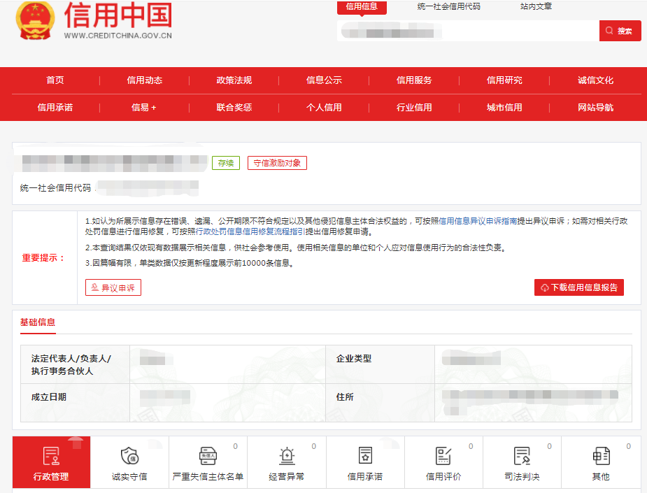

**“重大税收违法失信主体” 示例图片:**

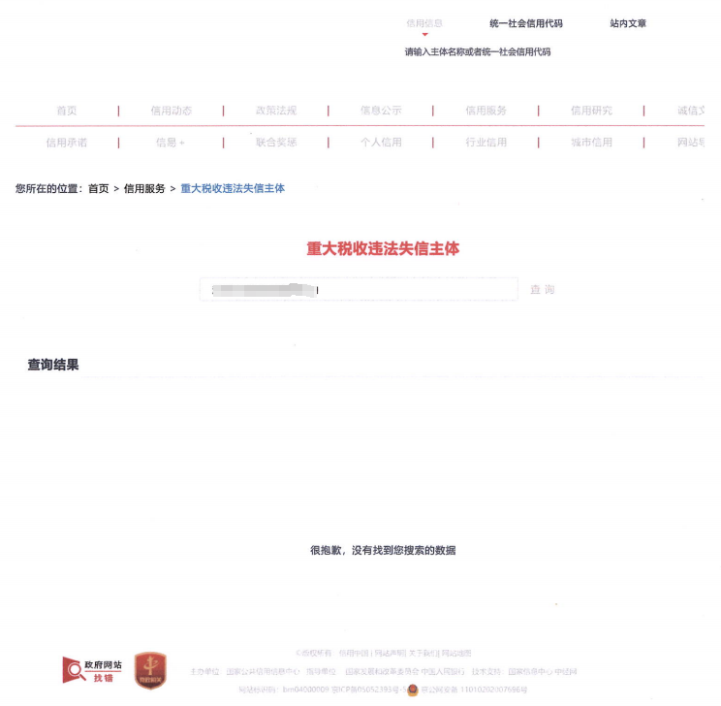

**“失信被执行人”示例图片：**

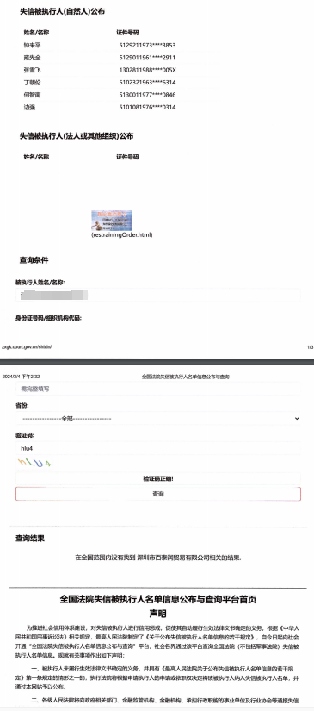

查询截图时间: 年 月 日 时 分(北京时间)

**注:供应商必须按要求提供自己单位的信用信息查询记录网络截图件｡**

**2.中国政府采购网信用信息查询记录网络截图件**

**中国政府采购网(www.ccgp.gov.cn)查询**

查询路径:首页—点击“政府采购严重违法失信行为记录名单”—输入企业名称 — 查找

**示例图片:**

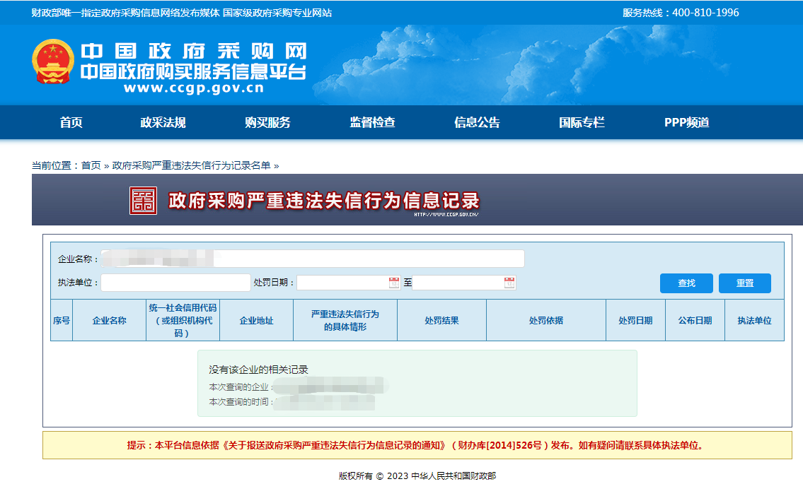

查询截图时间: 年 月 日 时 分(北京时间)

**注:供应商必须按要求提供自己单位的信用信息查询记录网络截图件｡**

**3.深圳市政府采购监管网查询记录网络截图件**

**（http://zfcg.sz.gov.cn/cgjg/cxda/index.html)**

**示例图片:**

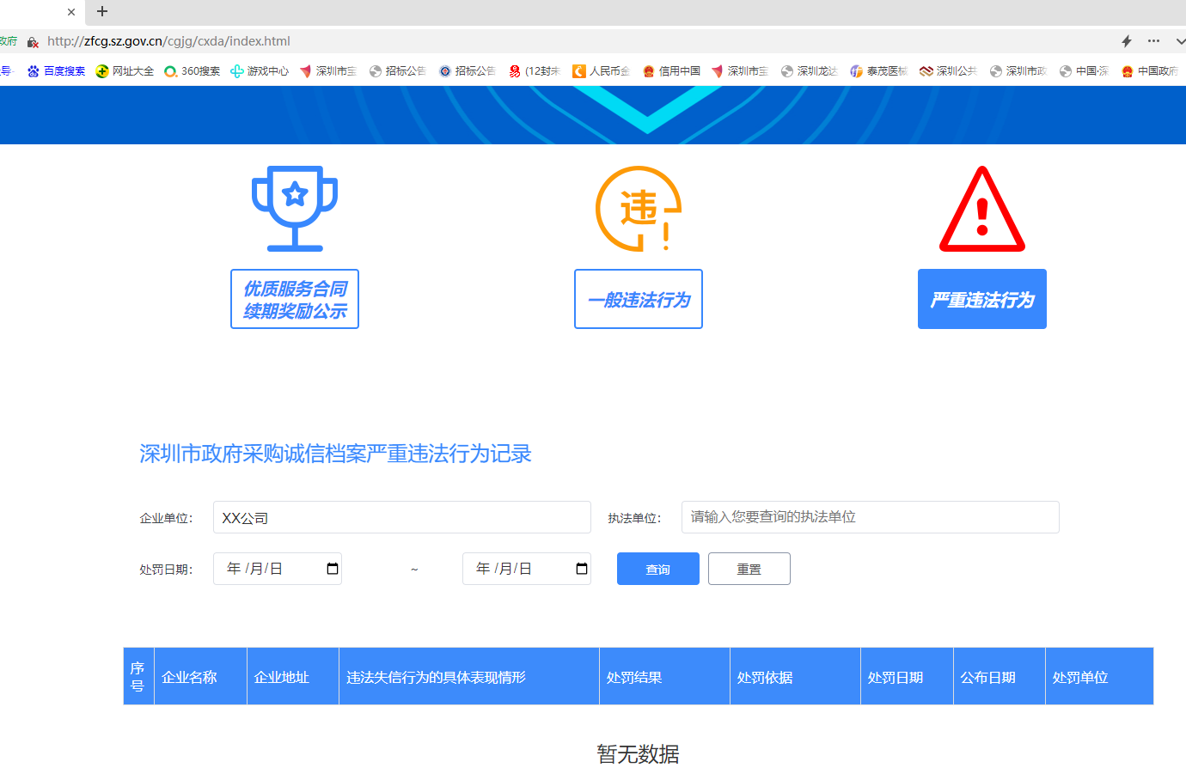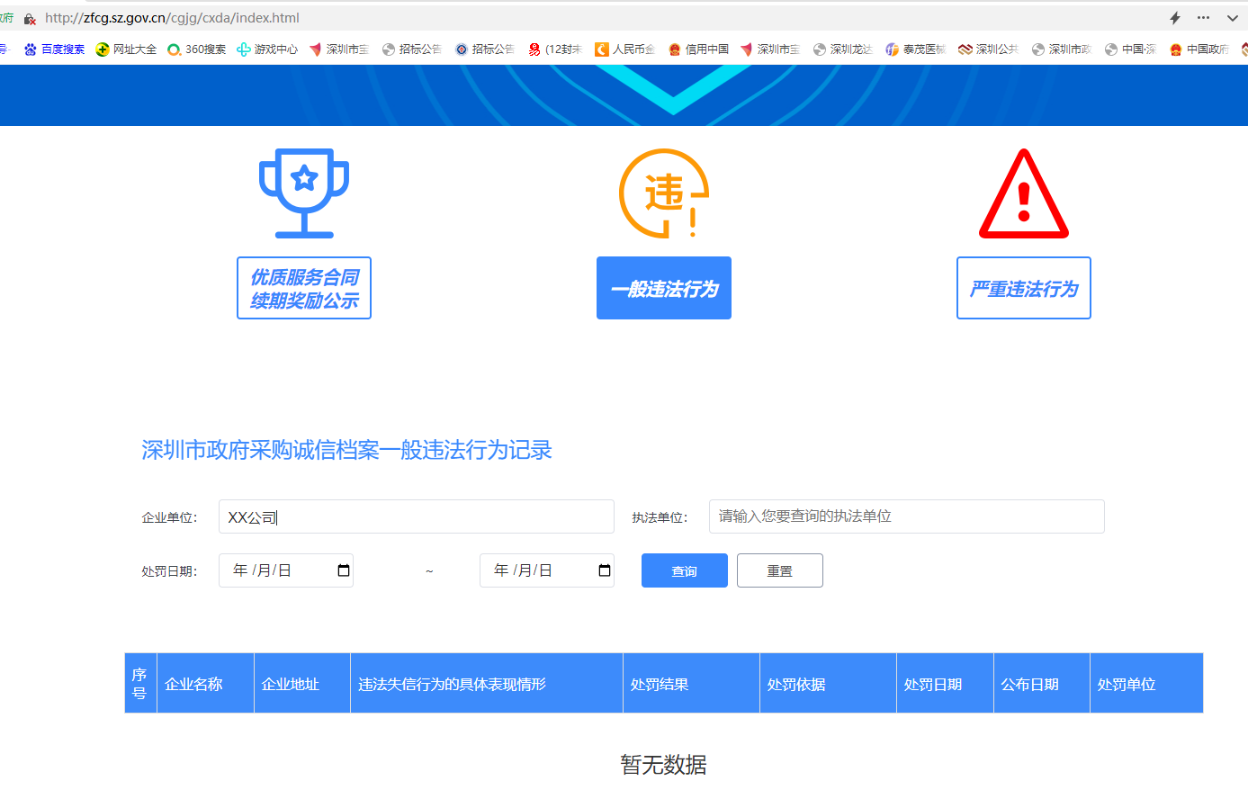

查询截图时间: 年 月 日 时 分(北京时间)

**注:供应商必须按要求提供自己单位的信用信息查询记录网络截图件｡**

**4. 国家企业信用信息公示系统**

**(**[**https://www.gsxt.gov.cnindex.html**](https://www.gsxt.gov.cnindex.html)**)**

**示例图片:**

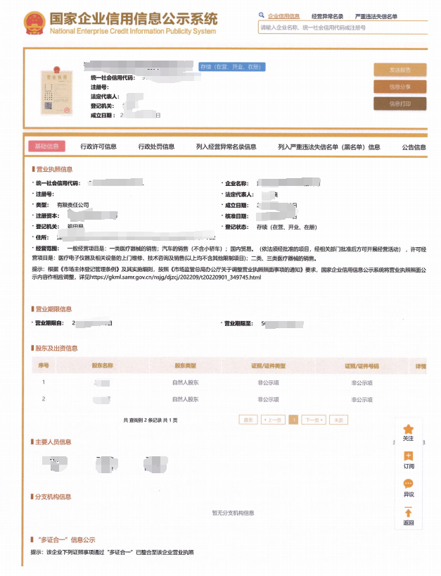

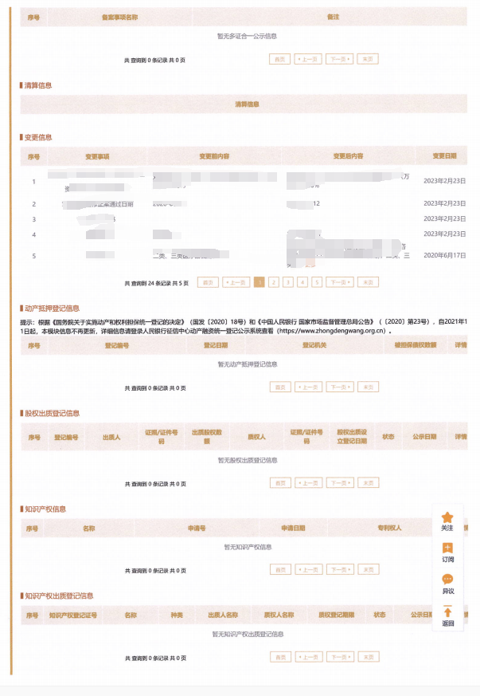

查询截图时间: 年 月 日 时 分(北京时间)

**注:供应商必须按要求提供自己单位的信用信息查询记录网络截图件｡**

**十六､其他:投标资格证明文件,投标服务符合“招标文件”规定的证明文件,及投标人认为必要提供的其他内容｡**

（其他招标文件要求提供的资料或投标人认为需要补充的资料）

**十七､报价单(价格不填)**

**采购编号:BYZBCG2024-36**

投标单位:

|  |  |
| --- | --- |
| 项目名称 | 报价(元) |
|  |  |

全权代表签字:(盖章)

日期:

备注:1､报价以人民币为结算单位,报名预审时投标文件须包含报价单(价格不填)｡

    2､此表在不改变格式内容时,可自行制作｡

3､谈判现场:递交填好报价的报价单(此报价单必须盖章并单独用信封密封,不要与其他文件装订一起,内容须与预审时提交的产品目录一致,如不一致,以预审时提交的投标目录清单为准)｡